‏יום ראשון, 9 בפברואר 2025

‏‏‏‏‏‏‏‏‏‏‏‏‏‏י"א בשבט תשפ"ה

*לכבוד*

*מבקרי הרשויות המקומיות ועובדי הביקורת*

א.ג.נ

*הנדון הרשמה והתחייבות לכנס שנתי איגוד מבקרי הרשויות המקומיות בישראל*

הכנס יתקיים בימים ב' - ה', 26 עד 29 במאי 2025, במלון מג'יק פאלאס, אילת.

***להלן פירוט דמי השתתפות עפ"י סוגי תפוסה:***

|  |  |
| --- | --- |
| **תפוסה** | **מחיר השתתפות בכנס** |
| **מבקר בחדר יחיד** | 4,800 ₪ |
| **מבקר בחדר זוגי (שני מבקרים בחדר)** | 3,800 ₪ |
| **עובד ביקורת בחדר זוגי (חדר לשני עובדי ביקורת) ברשות ששילמה דמ"ח 2024** | 3,800 ₪ |
| **השתתפות בכנס ללא לינה** | 2,500 ₪ |
| **פנסיונר בחדר יחיד** | 5,500 ₪ |
| **פנסיונר/ית ובן/בת זוג** | 6,600 ₪ |
| **פנסיונר בחדר זוגי (עם מבקר נוסף)** | 4,500 ₪ |
| **מבקר שלא שילם דמ"ח או עובד ביקורת שהרשות לא שילמה דמ"ח לשנת 2024** | תוספת בסך של 1,000  ש"ח |

**ההרשמה תחל באתר האיגוד החדש בלבד, ביום ראשון 16/02/2025.**

* יוער כי הרישום מותנה ויבוצע על בסיס מקום פנוי, בכפוף לכמות המבקרים שיירשמו ומכסת החדרים במלון. קבלת חדר בודד תהא על בסיס "כל הקודם זוכה".
* מבקר בחדר זוגי לשני מבקרים - במידה ולא תהיה בקשה נוספת מתאימה לחולק (מבקר שותף בחדר), יחויב בתשלום חדר יחיד מלא.
* עובד ביקורת ישובץ עם עובד ביקורת/מבקר חולק בלבד.
* **ההרשמה תסתיים ביום 23 באפריל 2025 או עם סיום מכסת החדרים במלון**, המועד הראשון מבין השניים.

**לאחר הרישום באתר יש לצרף התחייבות כספית. הרשמה ללא התחייבות כספית לא תתקבל.**

***אופן התשלום*** הפקדה לחשבון האיגוד: פרטיו - בנק לאומי, עפולה, מס' סניף 672, מס' ח-ן: 10801/91. או בהמחאה לפקודת "**איגוד מבקרי הרשויות המקומיות בישראל**".

**ביטול הרשמה**: ביטולים יתקבלו בכתב בלבד למייל ariel-g@ashkelon.muni.il

עד ליום 23 באפריל 2025. נא לוודא קבלת המייל בטלפון: 08-6792371.

אי הגעה ללא הודעת ביטול עד 23/04/2025 **תחויב בעלות מלאה עבור השתתפות בכנס**.

**בכבוד רב,**

**טליה רוזין**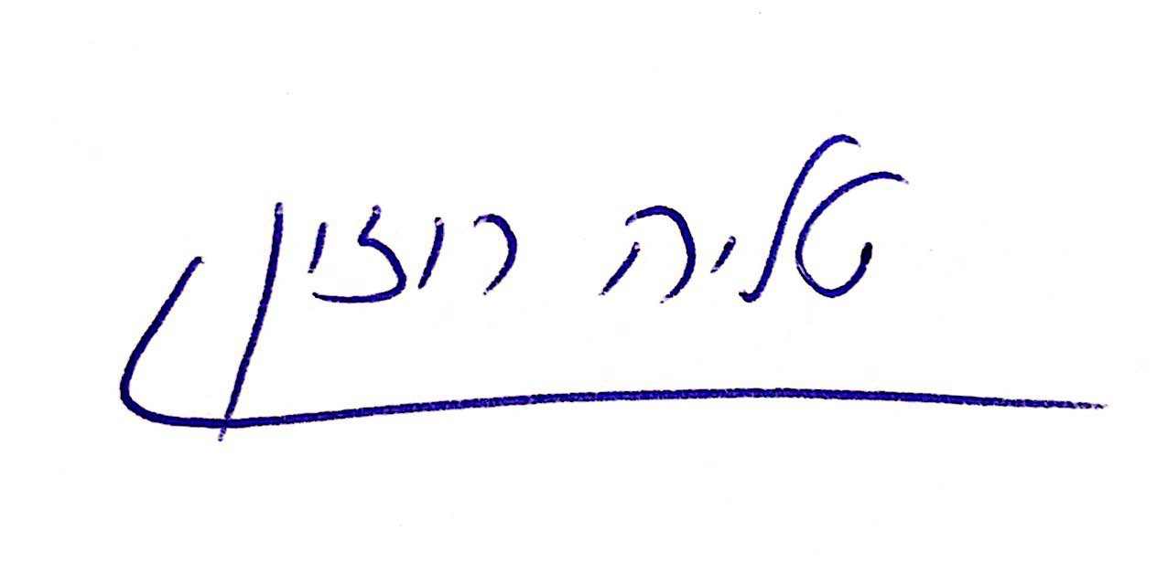

**מבקרת עיריית מגדל העמק**

**יו"ר איגוד מבקרי הרשויות**

*טופס התחייבות כספית*

***הכנס השנתי של איגוד מבקרי הרשויות המקומיות בישראל***ימים ב' - ה', 26 עד 29 במאי 2025, במלון מג'יק פאלאס, אילת.

# אל : איגוד מבקרי הרשויות המקומיות בישראל

**שם הרשות: ___________________**

______________ ____________ _/__/__/__/__/__/__/__/__ ______________   
 **שם משפחה שם פרטי מס' ת"ז תפקיד**

**מין**: ז / נ . **כתובת למשלוח דואר**: _________________________________________________

**מייל**: ___________________ **טל' בעבודה**: ______________ **טל' נייד**: __________________

אבקש להזמין עבורי:

* **1. מבקר/ת בחדר זוגי ששילם דמי חבר לשנת 2024 (שני מבקרים) –**  3,800 ₪.

שם המבקר/ת השותף/ה לחדר __________________ מרשות מקומית _________________.

במידה ולא יצוין שם, השיבוץ יעשה ע"י המלון.

* **1.1 מבקר/ת בחדר זוגי שלא שילם דמי חבר לשנת 2024 (שני מבקרים) –**  4,800 ₪.

שם המבקר/ת השותף/ה לחדר __________________ מרשות מקומית _________________.

במידה ולא יצוין שם, השיבוץ יעשה ע"י המלון.

* **במידה ולא תהיה בקשה נוספת מתאימה לחולק, יחויב** **בתשלום חדר יחיד מלא.**

* **2. מבקר/ת בחדר יחיד ששילם דמי חבר לשנת 2024 -** 4,800 ₪.
* **2.1 מבקר/ת בחדר יחיד שלא שילם דמי חבר לשנת 2024 -** 5,800 ₪.
* **3 פנסיונר/ית בחדר יחיד -** 5,500 **₪.**
* **3.1 פנסיונר/ית ובן/בת זוג –** 6,600 **₪.**
* **3.2 פנסיונר/ית בחדר זוגי עם מבקר נוסף –** 4,500 **₪.**
* **4. עובד ביקורת בחדר זוגי (חדר לשני עובדים) ברשות ששילמה דמ"ח לשנת 2024 –** 3,800 **₪.**
* **4.1. עובד ביקורת בחדר זוגי (חדר לשני עובדים) ברשות שלא שילמה דמ"ח לשנת 2024 –** 4,800 **₪.**
* יובהר כי הרישום מותנה ויבוצע על בסיס מקום פנוי בלבד, בכפוף לכמות המבקרים שיירשמו ומכסת החדרים במלון.

1. ***התחייבות לתשלום מאת הרשות:***

**שם הרשות: ____________________**

הננו מתחייבים בזאת להעביר אליכם ללא דיחוי המחאה בסך ___________ ₪,

### אשר תישלח לאיגוד מבקרי הרשויות המקומיות או תימסר ביום הראשון לכנס.

### מוטב ההמחאה : "איגוד מבקרי הרשויות המקומיות בישראל".

### נא להקפיד על שם מלא של המוטב.

__________________ _____________________ ____________________  
**חותמת הרשות חתימת מנכ"ל/גזבר/מזכיר** **שם החותמים**

1. ***התחייבות אישית לתשלום בגין השתתפות המבקר/ת:***

הריני מתחייב בזאת לשלם בהמחאה בסך __________ ₪ בגין:

* השתתפות המבקר/ת

__________________ _____________________ ____________________  
 **שם ומשפחה ת.ז**  **חתימה**

מס' הטלפון לבירורים: 08-6792371.

